BỘ CÔNG THƯƠNG  _________  Số: 05/2021/TT-BCT | CỘNG HÒA XÃ HỘI CHỦ NGHĨA VIỆT NAM  Độc lập - Tự do - Hạnh phúc  ________________________  Hà Nội, ngày 02 tháng 8 năm 2021

THÔNG TƯ
Quy định chi tiết một số nội dung về an toàn điện
__________

Căn cứ Luật Điện lực ngày 03 tháng 12 năm 2004 và Luật sửa đổi, bổ sung một số điều của Luật Điện lực ngày 20 tháng 11 năm 2012;
Căn cứ Nghị định số 14/2014/NĐ-CP ngày 26 tháng 02 năm 2014 của Chính phủ quy định chi tiết thi hành Luật Điện lực về an toàn điện;
Căn cứ Nghị định số 51/2020/NĐ-CP ngày 21 tháng 4 năm 2020 của Chính phủ sửa đổi, bổ sung một số điều của Nghị định số 14/2014/NĐ-CP ngày 26 tháng 02 năm 2014 của Chính phủ quy định chi tiết thi hành Luật Điện lực về an toàn điện;
Căn cứ Nghị định số 98/2017/NĐ-CP ngày 18 tháng 8 năm 2017 của Chính phủ quy định chức năng, nhiệm vụ, quyền hạn và cơ cấu tổ chức của Bộ Công Thương;
Theo đề nghị của Cục trưởng Cục Kỹ thuật an toàn và Môi trường công nghiệp;
Bộ trưởng Bộ Công Thương ban hành Thông tư quy định chi tiết một số nội dung về an toàn điện.

Chương I
QUY ĐỊNH CHUNG

Điều 1. Phạm vi điều chỉnh
Thông tư này quy định chi tiết một số nội dung về an toàn điện bao gồm:
1. Huấn luyện sát hạch an toàn, xếp bậc và cấp thẻ an toàn điện.
2. Nối đất kết cấu kim loại của nhà ở, công trình trong và liền kề hành lang bảo vệ an toàn đường dây điện trên không đối với điện áp từ 220 kV trở lên phòng tránh nhiễm điện do cảm ứng.
3. Đo, vẽ bản đồ cường độ điện trường.
4. Biển báo an toàn điện.
5. Thỏa thuận khi xây dựng nhà ở, công trình trong hành lang bảo vệ an toàn đường dây điện cao áp trên không, các vi phạm đối với hành lang bảo vệ an toàn lưới điện cao áp, chế độ báo cáo tai nạn điện.
Điều 2. Đối tượng áp dụng
Thông tư này áp dụng đối với các tổ chức, cá nhân có hoạt động điện lực và sử dụng điện; sử dụng, vận hành các thiết bị, dụng cụ điện phải kiểm định an toàn kỹ thuật; tổ chức kiểm định an toàn kỹ thuật thiết bị, dụng cụ điện trên lãnh thổ Việt Nam và các tổ chức, cá nhân khác có liên quan.
Điều 3. Giải thích từ ngữ
Trong Thông tư này các từ ngữ dưới đây được hiếu như sau:
1. Người vận hành, thí nghiệm, kiểm định, xây lắp, sửa chữa đường dây tải điện hoặc thiết bị điện ở doanh nghiệp là người lao động của các đơn vị: Phát điện, truyền tải điện, phân phối điện, thí nghiệm, kiểm định, xây lắp điện, dịch vụ sửa chữa, sử dụng điện để sản xuất (có trạm biến áp riêng).
2. Người vận hành, sửa chữa điện ở nông thôn, miền núi, biên giới, hải đảo là người lao động của đơn vị điện lực hoạt động theo Luật Điện lực và các luật khác có liên quan, phạm vi hoạt động tại khu vực nông thôn, miền núi, biên giới, hải đảo.
3. Người sử dụng lao động theo quy định tại khoản 2 Điều 3 Bộ Luật Lao động.
4. Kiểm định an toàn kỹ thuật các thiết bị, dụng cụ điện là việc kiểm tra, thí nghiệm, đánh giá theo quy trình về mức độ an toàn của thiết bị và dụng cụ điện trước khi đưa vào sử dụng, trong quá trình sử dụng, vận hành trên cơ sở các tiêu chuẩn, quy chuẩn kỹ thuật tương ứng.
5. Người cho phép là người thực hiện thủ tục cho phép đơn vị công tác vào làm việc khi hiện trường đã đảm bảo an toàn về điện.

Chương II
HUẤN LUYỆN, SÁT HẠCH, XẾP BẬC, CẤP THẺ AN TOÀN ĐIỆN

Điều 4. Đối tượng được huấn luyện, sát hạch, xếp bậc và cấp thẻ an toàn điện
1. Người làm công việc vận hành, thí nghiệm, xây lắp, sửa chữa đường dây dân điện hoặc thiết bị điện ở doanh nghiệp, bao gồm cả treo, tháo, kiểm tra, kiểm định hệ thống đo, đếm điện năng; điều độ viên.
2. Người vận hành, sửa chữa điện ở nông thôn, miền núi, biên giới, hải đảo thuộc tổ chức hoạt động theo Luật Điện lực và các luật khác có liên quan, phạm vi hoạt động tại khu vực nông thôn, miền núi, biên giới, hải đảo.
3. Người lao động làm nghề vận hành, sửa chữa, dịch vụ điện cho các tổ chức, doanh nghiệp.
Điều 5. Nội dung huấn luyện phần lý thuyết
1. Nội dung huấn luyện chung
a) Sơ đồ hệ thống điện, các yêu cầu bảo đảm an toàn cho hệ thống điện;
b) Biện pháp tổ chức để bảo đảm an toàn khi tiến hành công việc: Khảo sát, lập biên bản hiện trường (nếu cần); lập kế hoạch; đăng ký lịch công tác; tổ chức đơn vị công tác; làm việc theo Phiếu công tác hoặc Lệnh công tác; thủ tục cho phép làm việc; giám sát an toàn trong thời gian làm việc; thủ tục kết thúc công việc và đóng điện trở lại;
c) Biện pháp kỹ thuật chuẩn bị nơi làm việc an toàn: cắt điện và ngăn chặn có điện trở lại nơi làm việc; kiểm tra không còn điện; nối đất; lập rào chắn, thiết lập vùng làm việc an toàn, treo biển cấm, biển báo;
d) Cách nhận biết và biện pháp loại trừ nguy cơ gây sự cố, rủi ro và tai nạn tại nơi làm việc và phương pháp tách nạn nhân ra khỏi nguồn điện, sơ cứu người bị tai nạn điện;
đ) Tính năng, tác dụng, cách sử dụng, cách bảo quản, quy định về kiểm tra (thí nghiệm, kiểm định) các trang thiết bị an toàn, phương tiện, dụng cụ làm việc phù hợp với công việc của người lao động.
2. Nội dung huấn luyện cho người làm công việc vận hành đường dây
a) Đánh giá nhận diện nguy cơ rủi ro trong quản lý vận hành đường dây;
b) Quy trình vận hành, quy trình xử lý sự cố đường dây điện;
c) An toàn trong việc: Kiểm tra đường dây điện; làm việc trên đường dây điện đã cắt điện hoặc có điện; chặt, tỉa cây trong và gần hành lang bảo vệ an toàn đường dây điện; làm việc trên cao.
3. Nội dung huấn luyện cho người công việc vận hành thiết bị, trạm điện:
a) Đánh giá nhận diện nguy cơ rủi ro trong quản lý vận hành trạm điện;
b) Quy trình vận hành, quy trình xử lý sự cố, quy định an toàn cho thiết bị điện, trạm điện;
c) An toàn trong việc: Kiểm tra thiết bị điện; đưa thiết bị điện vào hoặc ngừng vận hành; làm việc với các thiết bị điện;
d) Phòng cháy, chữa cháy cho thiết bị điện, trạm điện.
4. Nội dung huấn luyện cho người làm công việc xây lắp điện
a) An toàn trong việc đào, đổ móng cột; đào mương cáp ngầm;
b) An toàn trong việc lắp, dựng cột;
c) An toàn trong việc rải, căng dây dẫn, dây chống sét;
d) An toàn trong việc lắp đặt thiết bị điện.
5. Nội dung huấn luyện cho người làm công việc thí nghiệm điện, kiểm định
a) Quy trình vận hành, quy trình thí nghiệm, quy định an toàn cho các thiết bị của trạm kiểm định, phòng thí nghiệm; biện pháp tổ chức đảm bảo an toàn khi thử nghiệm, kiểm định;
b) An toàn điện trong việc tiến hành thử nghiệm, kiểm định các thiết bị, dụng cụ điện, vật liệu điện.
6. Nội dung huấn luyện cho người làm công việc sửa chữa đường dây điện, thiết bị điện
a) Đối với đường dây điện: An toàn trong việc sửa chữa trên đường dây điện đã cắt điện hoặc có điện đi độc lập hoặc trong vùng ảnh hưởng của đường dây khác đang vận hành;
b) Đối với thiết bị điện: An toàn trong khi làm việc với từng loại thiết bị điện.
7. Nội dung huấn luyện cho người làm công việc treo, tháo, kiểm tra, kiểm định hệ thống đo, đếm điện năng tại vị trí lắp đặt: An toàn trong việc treo, tháo, kiểm tra, kiểm định hệ thống đo, đếm điện năng tại vị trí lắp đặt khi có điện hoặc không có điện.
8. Nội dung huấn luyện cho điều độ viên hệ thống điện
a) Các quy trình quy định liên quan đến điều độ, thao tác, xử lý sự cố;
b) An toàn khi thao tác, xử lý sự cố, giao nhận đường dây, thiết bị điện thuộc quyền điều khiển giữa điều độ viên với trực ban đơn vị quản lý vận hành.
Điều 6. Nội dung huấn luyện phần thực hành
1. Cách sử dụng, bảo quản, kiểm tra, thí nghiệm, kiểm định các trang thiết bị an toàn, phương tiện, dụng cụ làm việc phù hợp với công việc của người lao động.
2. Phương pháp tách người bị điện giật ra khỏi nguồn điện và sơ cứu người bị tai nạn điện.
3. Những nội dung thao tác liên quan đến việc bảo đảm an toàn phù hợp với công việc của người lao động.
Điều 7. Tổ chức huấn luyện
1. Đối với người lao động quy định tại khoản 1, khoản 3 Điều 4 Thông tư này, người sử dụng lao động có trách nhiệm:
a) Xây dựng tài liệu huấn luyện, sát hạch và quy định thời gian huấn luyện phù hợp với bậc an toàn và vị trí công việc của người lao động;
b) Lựa chọn người huấn luyện, sát hạch theo quy định tại khoản 3 Điều này;
c) Tổ chức huấn luyện, sát hạch, xếp bậc và cấp thẻ an toàn điện cho người lao động sau khi kiểm tra đạt yêu cầu. Trường hợp kết quả kiểm tra phần lý thuyết hoặc phần thực hành không đạt yêu cầu thì phải huấn luyện lại phần chưa đạt;
d) Quản lý, theo dõi công tác huấn luyện, sát hạch, xếp bậc và cấp thẻ an toàn điện tại đơn vị.
2. Đối với người lao động quy định tại khoản 2 Điều 4 Thông tư này, Sở Công Thương có trách nhiệm:
a) Xây dựng tài liệu và quy định thời gian huấn luyện, sát hạch phù hợp với bậc an toàn và vị trí công việc của người vận hành, sửa chữa điện ở nông thôn, miền núi, biên giới, hải đảo;
b) Lựa chọn người huấn luyện, sát hạch theo quy định tại khoản 3 Điều này;
c) Tổ chức huấn luyện, sát hạch, xếp bậc và cấp thẻ an toàn điện cho người lao động sau khi kiểm tra đạt yêu cầu. Trường hợp kết quả kiểm tra phần lý thuyết hoặc phần thực hành không đạt yêu cầu, phải huấn luyện, sát hạch lại phần chưa đạt theo đề nghị của người sử dụng lao động.
3. Người huấn luyện, sát hạch về an toàn điện
a) Người huấn luyện, sát hạch phần lý thuyết phải có trình độ đại học trở lên phù hợp với chuyên ngành huấn luyện và có ít nhất 05 năm kinh nghiệm công tác phù hợp với chuyên ngành đó;
b) Người huấn luyện, sát hạch phần thực hành có trình độ cao đẳng trở lên, thông thạo và có ít nhất 05 năm kinh nghiệm làm công việc phù hợp với chuyên ngành huấn luyện.
4. Hình thức và thời gian huấn luyện, sát hạch
a) Huấn luyện lần đầu: Thực hiện khi người lao động mới được tuyển dụng. Thời gian huấn luyện lần đầu ít nhất 24 giờ;
b) Huấn luyện định kỳ: Thực hiện hàng năm. Thời gian huấn luyện định kỳ ít nhất 08 giờ;
c) Huấn luyện lại: Khi người lao động chuyển đổi vị trí công việc hoặc thay đổi bậc an toàn hoặc có sự thay đổi thiết bị, công nghệ; khi kết quả kiểm tra của người lao động không đạt yêu cầu hoặc khi người lao động đã nghỉ làm việc từ 6 tháng trở lên. Thời gian huấn luyện lại ít nhất 12 giờ.
5. Tùy theo điều kiện cụ thể, người sử dụng lao động có thể tổ chức huấn luyện riêng về an toàn điện theo nội dung quy định tại Thông tư này hoặc kết hợp huấn luyện các nội dung về an toàn lao động, vệ sinh lao động, phòng cháy chữa cháy hoặc phối hợp với đơn vị huấn luyện khác được pháp luật quy định.
6. Chi phí tổ chức huấn luyện, cấp thẻ do người sử dụng lao động chi trả.
Điều 8. Bậc an toàn điện
Bậc an toàn điện được phân thành 5 bậc, từ bậc 1/5 đến 5/5 với kết quả sát hạch cả lý thuyết và thực hành đều phải đạt từ 80% trở lên.
1. Yêu cầu đối với bậc 1/5:
a) Kết quả huấn luyện lần đầu về lý thuyết và thực hành đạt 80% trở lên;
b) Có kiến thức về những quy định chung để đảm bảo an toàn khi thực hiện công việc được giao;
c) Sử dụng và quản lý trang thiết bị an toàn, phương tiện, dụng cụ làm việc được giao đúng quy định.
2. Yêu cầu đối với bậc 2/5:
a) Hiểu rõ những quy định chung và biện pháp bảo đảm an toàn khi thực hiện công việc được giao;
b) Sử dụng và quản lý trang thiết bị an toàn, phương tiện, dụng cụ làm việc được giao đúng quy định;
c) Hiểu rõ phương pháp tách nạn nhân ra khỏi nguồn điện;
d) Có kiến thức về sơ cứu người bị điện giật.
3. Yêu cầu đối với bậc 3/5:
a) Yêu cầu như đối với bậc 2/5;
b) Có khả năng phát hiện vi phạm, hành vi không an toàn;
c) Có kỹ năng kiểm tra, giám sát người làm việc ở đường dây hoặc thiết bị điện.
4. Yêu cầu đối với bậc 4/5
a) Yêu cầu như đối với bậc 3/5;
b) Hiểu rõ trách nhiệm, phạm vi thực hiện của từng đơn vị công tác khi cùng tham gia thực hiện công việc;
c) Có kỹ năng lập biện pháp an toàn để thực hiện công việc và tổ chức giám sát, theo dõi công nhân làm việc;
d) Có khả năng phân tích, điều tra sự cố, tai nạn điện.
5. Yêu cầu đối với bậc 5/5:
a) Yêu cầu như đối với bậc 4/5;
b) Có kỹ năng phối hợp với các đơn vị công tác khác, lãnh đạo công việc, tổ chức tiến hành các biện pháp an toàn và kiểm tra theo dõi thực hiện công việc.
Điều 9. Những công việc được làm theo bậc an toàn
1. Bậc 1/5 được làm những phần công việc sau:
a) Được làm các công việc không tiếp xúc với thiết bị hoặc dây dẫn mang điện;
b) Tham gia phụ việc cho đơn vị công tác làm việc trên thiết bị điện, đường dây điện.
2. Bậc 2/5 được làm những phần công việc sau:
a) Làm phần công việc của bậc 1/5;
b) Làm việc tại nơi đã được cắt điện hoàn toàn.
3. Bậc 3/5 được làm những phần công việc sau:
a) Làm phần công việc của bậc 2/5;
b) Làm việc tại nơi được cắt điện từng phần;
c) Làm việc trực tiếp với đường dây điện, thiết bị điện hạ áp đang mang điện;
d) Thực hiện thao tác trên lưới điện cao áp;
đ) Kiểm tra trạm điện, đường dây điện đang vận hành;
e) Cấp lệnh công tác, chỉ huy trực tiếp, cho phép đơn vị công tác vào làm việc, giám sát đơn vị công tác làm việc trên đường dây điện, thiết bị điện hạ áp.
4. Bậc 4/5 được làm những phần cồng việc sau:
a) Làm phần công việc của bậc 3/5;
b) Làm việc trực tiếp với đường dây điện, thiết bị điện cao áp đang mang điện;
c) Cấp phiếu công tác, lệnh công tác, chỉ huy trực tiếp, cho phép đơn vị công tác vào làm việc, giám sát đơn vị công tác làm việc trên đường dây điện, thiết bị điện cao áp.
5. Bậc 5/5 làm toàn bộ công việc thuộc phạm vi được giao.
Điều 10. Thẻ an toàn điện
1. Việc cấp thẻ an toàn được thực hiện trong các trường hợp sau đây:
a) Sau khi người lao động được huấn luyện lần đầu và sát hạch đạt yêu cầu;
b) Khi người lao động chuyển đổi công việc;
c) Khi người lao động làm mất, làm hỏng thẻ;
d) Khi người lao động thay đổi bậc an toàn.
2. Thời gian cấp thẻ cho người lao động thuộc đối tượng quy định tại khoản 2 Điều 4 Thông tư này không quá 07 ngày làm việc, kể từ ngày người lao động được huấn luyện lần đầu, huấn luyện định kỳ, huấn luyện lại, kiểm tra đạt yêu cầu hoặc ngày Sở Công Thương nhận được văn bản đề nghị của người sử dụng lao động có người lao động làm hỏng, làm mất thẻ. Người sử dụng lao động có người lao động quy định tại khoản 2 Điều 4 Thông tư này có trách nhiệm gửi 01 bộ hồ sơ đề nghị huấn luyện, cấp thẻ đến Sở Công Thương bằng hình thức trực tiếp hoặc qua đường bưu điện. Hồ sơ gồm có:
a) Văn bản đề nghị của người sử dụng lao động: Ghi đầy đủ họ tên, công việc và bậc an toàn hiện tại của người lao động;
b) 02 ảnh (2x3) cm và thẻ an toàn điện cũ (nếu có) của người lao động.
3. Mẫu thẻ an toàn theo Phụ lục I ban hành kèm theo Thông tư này.
4. Sử dụng thẻ
a) Thời hạn sử dụng: Từ khi được cấp cho đến khi thu hồi.
b) Trong suốt quá trình làm việc, người lao động phải mang theo và xuất trình Thẻ an toàn điện theo yêu cầu của người cho phép, người sử dụng lao động và những người có thẩm quyền.
5. Các trường hợp thu hồi thẻ
a) Khi người lao động chuyển làm công việc khác hoặc không tiếp tục làm việc tại tổ chức, đơn vị cũ;
b) Thẻ cũ, nát hoặc mờ ảnh hoặc các ký tự ghi trên thẻ;
c) Vi phạm quy trình, quy định về an toàn điện;
d) Khi được cấp thẻ mới.
6. Thẩm quyền thu hồi thẻ: Do đơn vị cấp thẻ thực hiện.

Chương III
NỐI ĐẤT KẾT CẤU KIM LOẠI TRONG VÀ LIỀN KỀ HÀNH LANG BẢO VỆ AN TOÀN ĐƯỜNG DÂY DẪN ĐIỆN TRÊN KHÔNG ĐIỆN ÁP TỪ 220 KV TRỞ LÊN PHÒNG TRÁNH NHIỄM ĐIỆN DO CẢM ỨNG ĐO VẼ BẢN ĐỒ CƯỜNG ĐỘ ĐIỆN TRƯỜNG

Điều 11. Phạm vi nối đất
1. Cấp điện áp 220 kV:
Trong và liền kề hành lang bảo vệ an toàn đường dây đến 25 m tính từ mép dây dẫn ngoài hoặc dưới cùng.
2. Cấp điện áp 500 kV:
Liền kề hành lang bảo vệ an toàn đường dây đến 60 m tính từ mép dây dẫn ngoài hoặc dưới cùng.
Điều 12. Đối tượng phải nối đất
1. Nhà ở, công trình có mái làm bằng kim loại cách điện với đất: Nối đất mái. Các kết cấu kim loại nằm dưới mái không phải nối đất.
2. Nhà ở, công trình có mái không làm bằng kim loại: Nối đất tất cả các kết cấu kim loại cách điện với đất như vách, tường bao, dầm, xà, vì kèo, khung cửa.
3. Nối đất các kết cấu kim loại cách điện với đất ở bên ngoài nhà ở, công trình như khung sắt, tấm tôn, ăng ten ti vi, dây phơi.
Điều 13. Kỹ thuật nối đất
1. Cọc tiếp đất được làm bằng thép tròn đường kính không nhỏ hơn 16 mm hoặc thép vuông có tiết diện tương đương hoặc thép góc có kích thước không nhỏ hơn (40x40x4) mm; chiều dài phần chôn trong đất ít nhất 0,8 m (theo phương thẳng đứng), một đầu cọc nhô lên khỏi mặt đất (không cao quá 0,15 m); nơi đặt cọc tiếp đất không được gây trở ngại cho người sử dụng nhà ở, công trình. Không được sơn phủ các vật liệu cách điện lên bề mặt cọc tiếp đất. Tại những nơi dễ bị ăn mòn, các cọc tiếp đất phải được mạ đồng hoặc mạ kẽm.
2. Dây nối đất có thể được làm bằng thép tròn đường kính không nhỏ hơn 6 mm hoặc thép dẹt kích thước không nhỏ hơn (24x4) mm và phải có biện pháp chống ăn mòn hoặc dây đồng mềm nhiều sợi tiết diện không nhỏ hơn 16 mm².
3. Dây nối đất được bắt chặt với phần nổi trên mặt đất của cọc tiếp đất và kết cấu kim loại cần nối đất bằng bu lông hoặc hàn.
4. Trường hợp nhà ở, công trình đã có nối đất an toàn đang được sử dụng thì không cần phải làm thêm cọc tiếp đất mà chỉ cần bắt chặt dây nối đất vào nối đất đó bằng bu lông hoặc bằng phương pháp hàn.
Điều 14. Trách nhiệm nối đất và quản lý hệ thống nối đất
1. Trách nhiệm nối đất
a) Đối với nhà ở, công trình có trước khi xây dựng công trình lưới điện cao áp, chủ đầu tư công trình lưới điện cao áp chịu mọi chi phí và lắp đặt hệ thống nối đất;
b) Đối với nhà ở, công trình có sau công trình lưới điện cao áp thì chủ sở hữu, người sử dụng hợp pháp nhà ở, công trình tự lắp đặt hệ thống nối đất hoặc đề nghị đơn vị quản lý vận hành lưới điện cao áp lắp đặt hệ thống nối đất và phải chịu mọi chi phí.
2. Quản lý hệ thống nối đất
Chủ sở hữu, người sử dụng hợp pháp nhà ở, công trình có các kết cấu kim loại nối đất phải quản lý hệ thống nối đất. Khi phát hiện hệ thống nối đất hư hỏng hoặc có hiện tượng bất thường phải báo ngay cho đơn vị quản lý vận hành lưới điện cao áp để phối hợp giải quyết.
Điều 15. Đo, vẽ bản đồ cường độ điện trường
1. Chủ đầu tư hoặc đơn vị quản lý vận hành trạm điện có trách nhiệm thực hiện việc đo, vẽ bản đồ cường độ điện trường trên toàn bộ diện tích mặt bằng trạm biến áp và niêm yết tại phòng điều khiển trung tâm của trạm.
2. Bản đồ cường độ điện trường cần được lập lại khi trạm điện có một trong những thay đổi ở phần mang điện từ 220 kV trở lên như sau:
a) Thay đổi phạm vi bố trí trang thiết bị;
b) Thay đổi khoảng cách giữa các vật mang điện;
c) Giảm khoảng cách từ vật mang điện đến mặt đất.
3. Việc đo, kiểm tra trị số cường độ điện trường cần được thực hiện khi đưa công trình vào vận hành và được cập nhật khi có sự thay đổi.
4. Bản đồ cường độ điện trường phải có màu sắc khác nhau để phân biệt được trị số cường độ điện trường tại vị trí công tác. Cụ thể theo bảng sau:
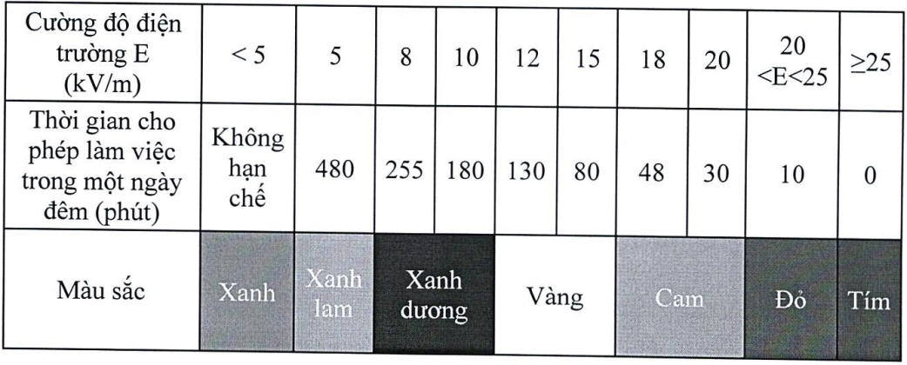
Chương IV
BIỂN BÁO AN TOÀN ĐIỆN

Điều 16. Phân loại biển báo an toàn điện
1. Biển báo an toàn điện được chia thành 03 (ba) loại: Biển cấm, biển cảnh báo và biển chỉ dẫn, cụ thể trong Bảng sau:
TT | Loại và nội dung biển | Hình vẽ | Quy cách biển  (Cỡ hình ảnh và chữ theo hình vẽ tại Phụ lục II Thông tư này)
1 | Biển cấm
A | Cấm trèo! Điện cao áp nguy hiểm chết người | Hình 1a, 1b | Viền và hình tia chớp màu đỏ tươi, nền màu trắng, chữ màu đen.
B | Cấm vào! Điện cao áp nguy hiểm chết người | Hình 2
C | Cấm lại gần! Có điện nguy hiểm chết người | Hình 3
D | Cấm đóng điện! Có người đang làm việc | Hình 4 | Viền màu đỏ tươi, nền màu trắng, chữ màu đen.
2 | Biển cảnh báo
A | Dừng lại! Có điện nguy hiểm chết người | Hình 5 | Viền và hình tia chớp màu đỏ tươi, nền màu trắng, chữ màu đen.
B | Cáp điện lực | Hình 6 | Viền, chữ và mũi tên màu xanh tím hoặc đen chìm 1 , 2 mm; nền màu trắng.
3 | Biển chỉ dẫn
A | Làm việc tại đây | Hình 7 | Nền phía ngoài màu xanh lá cây, nền phía trong màu trắng, chữ màu đen.
B | Vào hướng này | Hình 8
C | Đã nối đất | Hình 9 | Viền và chữ màu đen, nền vàng.
2. Ngoài những biển báo an toàn điện quy định tại khoản 1 Điều này, tổ chức, cá nhân có thể xây dựng biển báo với nội dung khác để sử dụng nội bộ, phù hợp với tính chất công việc.
Điều 17. Đặt biển báo an toàn điện
1. Đối với đường dây điện cao áp trên không, phải đặt biển “CẤM TRÈO! ĐIỆN CAO ÁP NGUY HIỂM CHẾT NGƯỜI” trên tất cả các cột của đường dây ở độ cao từ 2,0 m so với mặt đất trở lên về phía dễ nhìn thấy (Hình 1a hoặc 1b Phụ lục II Thông tư này).
2. Đối với đường cáp điện ngầm không sử dụng chung công trình hạ tầng kỹ thuật với các loại đường ống hoặc cáp khác, phải đặt biển báo “CÁP ĐIỆN LỰC” trên mặt đất hoặc trên cột mốc, ở vị trí tim rãnh cáp, dễ nhìn thấy và xác định được đường cáp ở mọi vị trí; tại các vị trí chuyển hướng bắt buộc phải đặt biển báo; khoảng cách giữa hai biển báo liền kề không quá 30 m (Hình 6 Phụ lục II Thông tư này).
3. Đối với trạm điện có tường rào bao quanh, phải đặt biển “CẤM VÀO! ĐIỆN CAO ÁP NGUY HIỂM CHẾT NGƯỜI” trên cửa hoặc cổng ra vào trạm (Hình 2 Phụ lục II Thông tư này).
4. Đối với trạm điện treo trên cột, việc đặt biển báo được thực hiện theo quy định đối với đường dây điện cao áp trên không.
5. Đối với trạm biến áp hợp bộ kiểu kín, trạm biến áp một cột, trạm đóng cắt hợp bộ ngoài trời, tủ phân dây (Tủ Piliar) phải đặt biển “CẤM LẠI GẦN! CÓ ĐIỆN NGUY HIỂM CHẾT NGƯỜI” trên vỏ trạm về phía dễ nhìn thấy (Hình 3 Phụ lục II Thông tư này).
6. Trên bộ phận điều khiển, truyền động thiết bị đóng cắt đã cắt điện cho đơn vị công tác làm việc phải treo biển “CẤM ĐÓNG ĐIỆN! CÓ NGƯỜI ĐANG LÀM VIỆC” (Hình 4 Phụ lục II Thông tư này).
7. Trên rào chắn phải đặt biển “DỪNG LẠI! CÓ ĐIỆN NGUY HIỂM CHẾT NGƯỜI” về phía dễ nhìn thấy (Hình 5 Phụ lục II Thông tư này).
8. Tại nơi làm việc đã được khoanh vùng, nếu cần thiết: Tại khu vực làm việc đặt biển “LÀM VIỆC TẠI ĐÂY” (Hình 7 Phụ lục II Thông tư này); đầu lối vào khu vực làm việc đặt biển “VÀO HƯỚNG NÀY” (Hình 8 Phụ lục II Thông tư này), “ĐÃ NỐI ĐẤT” (Hình 9 Phụ lục II Thông tư này).
9. Biển “CẤM TRÈO! ĐIỆN CAO ÁP NGUY HIỂM CHẾT NGƯỜI”, “CẤM VÀO! ĐIỆN CAO ÁP NGUY HIỂM CHẾT NGƯỜI”, “CẤM LẠI GẦN! CÓ ĐIỆN NGUY HIỂM CHẾT NGƯỜI” quy định tại Điều 16 Thông tư này, cá nhân, tổ chức có trách nhiệm phải sơn trực tiếp (đối với khu vực vùng sâu, vùng xa, xã, ấp thuộc các tỉnh, thành phố), lắp đặt biển báo chế tạo rời (đối với khu vực thị trấn, thị tứ và các thị xã, thành phố) vào đúng nơi quy định.
Điều 18. Trách nhiệm đặt biển báo an toàn điện
Trách nhiệm đặt biển báo tại Điều 17 Thông tư này được quy định như sau:
1. Chủ đầu tư (đối với công trình xây dựng mới) hoặc đơn vị quản lý vận hành (đối với công trình đã đưa vào khai thác, sử dụng) có trách nhiệm đặt biển theo quy định tại các khoản 1, 2, 3, 4, 5, 7, 9 Điều 17 Thông tư này.
2. Người giám sát thao tác có trách nhiệm đặt biển theo quy định tại khoản 6 Điều 17 Thông tư này.
3. Người chỉ huy trực tiếp đơn vị công tác hoặc người cho phép đơn vị công tác vào làm việc có trách nhiệm đặt biển theo quy định tại khoản 8 Điều 17 Thông tư này.

Chương V
THỎA THUẬN KHI XÂY DỰNG CÔNG TRÌNH TRONG HÀNH LANG BẢO VỆ AN TOÀN ĐƯỜNG DÂY DẪN ĐIỆN TRÊN KHÔNG; CHẾ ĐỘ BÁO CÁO TAI NẠN ĐIỆN VÀ CÁC VI PHẠM ĐỐI VỚI HÀNH LANG BẢO VỆ AN TOÀN LƯỚI ĐIỆN CAO ÁP

Điều 19. Thỏa thuận khi xây dựng mới hoặc cải tạo nhà ở, công trình trong hành lang bảo vệ an toàn đường dây cao áp trên không
Việc thỏa thuận các biện pháp bảo đảm an toàn quy định tại khoản 2 Điều 51 Luật Điện lực được thực hiện như sau:
1. Chậm nhất sau 05 ngày làm việc, kể từ ngày nhận được văn bản đề nghị của chủ đầu tư xây dựng công trình, đơn vị quản lý vận hành lưới điện cao áp có trách nhiệm gửi văn bản cho chủ công trình thông báo về thời gian tiến hành khảo sát hiện trường.
2. Việc khảo sát hiện trường nơi dự kiến xây dựng, cải tạo công trình và lập văn bản thỏa thuận với chủ công trình phải được thực hiện trong thời hạn 10 ngày làm việc kể từ ngày nhận được văn bản đề nghị.
3. Trường hợp không thỏa thuận được các biện pháp bảo đảm an toàn, đơn vị quản lý lưới điện cao áp phải trả lời bằng văn bản nêu rõ lý do không thỏa thuận cho chủ công trình trong thời hạn 05 ngày làm việc kể từ ngày thực hiện việc khảo sát.
Điều 20. Báo cáo về tai nạn điện và các vi phạm đối với hành lang bảo vệ an toàn lưới điện cao áp
Ngoài việc thực hiện khai báo tai nạn theo quy định của pháp luật về lao động, đơn vị quản lý vận hành lưới điện cao áp báo cáo cơ quan cấp trên (nếu có), Cục Kỹ thuật an toàn và Môi trường công nghiệp và Sở Công Thương thực hiện như sau:
1. Báo cáo nhanh tai nạn điện
a) Thời gian báo cáo: Trong vòng 24 giờ kể từ khi tai nạn xảy ra.
b) Nội dung và hình thức gửi báo cáo: Theo mẫu tại Phụ lục IV ban hành kèm theo Thông tư này, gửi bằng fax hoặc thư điện tử (file PDF).
2. Báo cáo định kỳ 6 tháng
a) Thời gian báo cáo:
Trước ngày 30 tháng 5 và 30 tháng 11 hàng năm các đơn vị quản lý vận hành lưới điện trên địa bàn tỉnh, thành phố báo cáo Sở Công Thương.
b) Nội dung và hình thức gửi báo cáo: Theo mẫu tại Phụ lục IV ban hành kèm theo Thông tư này, gửi theo đường công văn và thư điện tử.

Chương VI
ĐIỀU KHOẢN THI HÀNH

Điều 21. Hiệu lực thi hành
1. Thông tư này có hiệu lực thi hành kể từ ngày 22 tháng 9 năm 2021.
2. Thông tư số 31/2014/TT-BCT ngày 02 tháng 10 năm 2014 của Bộ Công Thương quy định chi tiết một số nội dung về an toàn điện hết hiệu lực kể từ khi Thông tư này có hiệu lực thi hành.
3. Bãi bỏ Điều 2 Thông tư số 29/2018/TT-BCT ngày 28 tháng 9 năm 2018 của Bộ Công Thương sửa đổi, bổ sung một số Thông tư quy định chế độ báo cáo định kỳ trong lĩnh vực Công Thương.
4. Quy định chuyển tiếp
a) Những biển báo an toàn điện hiện đang sử dụng có cùng nội dung nhưng khác về quy cách so với biển báo quy định tại Điều 16 Thông tư này thì vẫn được sử dụng cho đến khi thay thế.
b) Các bản đồ cường độ điện trường hiện đang được sử dụng tại các trạm điện khác với quy định tại khoản 4 Điều 15 Thông tư này vẫn được sử dụng cho đến khi thay thế.
c) Đối với các thẻ an toàn điện hiện đang sử dụng theo quy định tại Thông tư số 31/2014/TT-BCT của Bộ Công Thương quy định chi tiết một số nội dung về an toàn điện, người sử dụng lao động vẫn được sử dụng cho đến khi thay thế.
Điều 22. Trách nhiệm thi hành
1. Thủ trưởng các đơn vị trực thuộc Bộ, Ủy ban nhân dân các tỉnh, thành phố trực thuộc Trung ương và các tổ chức, cá nhân có liên quan chịu trách nhiệm tổ chức thực hiện Thông tư này.
2. Cục Kỹ thuật an toàn và Môi trường công nghiệp có trách nhiệm hướng dẫn, thanh tra, kiểm tra, giải quyết các khó khăn, vướng mắc việc thực hiện Thông tư này trên phạm vi cả nước.
3. Sở Công Thương có trách nhiệm:
a) Xây dựng kế hoạch huấn luyện, kiểm tra, xếp bậc, cấp thẻ an toàn điện và thông báo cho các tổ chức, cá nhân, đơn vị có các đối tượng quy định tại khoản 2, Điều 4 Thông tư này;
b) Hướng dẫn, thanh tra, kiểm tra việc thực hiện Thông tư này trên địa bàn thuộc phạm vi quản lý;
c) Thống kê, theo dõi tai nạn điện, các vi phạm đối với hành lang bảo vệ an toàn lưới điện cao áp trên địa bàn và báo cáo Bộ Công Thương (qua Cục Kỹ thuật an toàn và Môi trường công nghiệp) trước ngày 05 tháng 6 và ngày 05 tháng 12 hàng năm.
4. Trong quá trình thực hiện, trường hợp có vướng mắc đề nghị các tổ chức, cá nhân phản ánh về Bộ Công Thương để xem xét, giải quyết./.

Nơi nhận:  - Văn phòng Tổng Bí thư;  - Văn phòng Chính phủ;  - Tòa án nhân dân tối cao;  - Viện Kiểm sát nhân dân tối cao;  - Các Bộ, cơ quan ngang Bộ, cơ quan thuộc Chính phủ;  - HĐND, UBND các tỉnh, TP trực thuộc TW;  - Sở Công Thương các tỉnh, TP trực thuộc TW;  - Cục Kiểm tra văn bản QPPL (Bộ Tư pháp);  - Website: Chính phủ; BCT;  - Công báo;  - Kiểm toán Nhà nước;  - Lưu: VT, PC, ATMT. | BỘ TRƯỞNG  ^{Nguyễn Hồng Diên}

PHỤ LỤC I
MẪU THẺ AN TOÀN ĐIỆN
(Ban hành kèm theo Thông tư số 05/2021/TT-BCT ngày 02 tháng 8 năm 2021 của Bộ trưởng Bộ Công Thương)

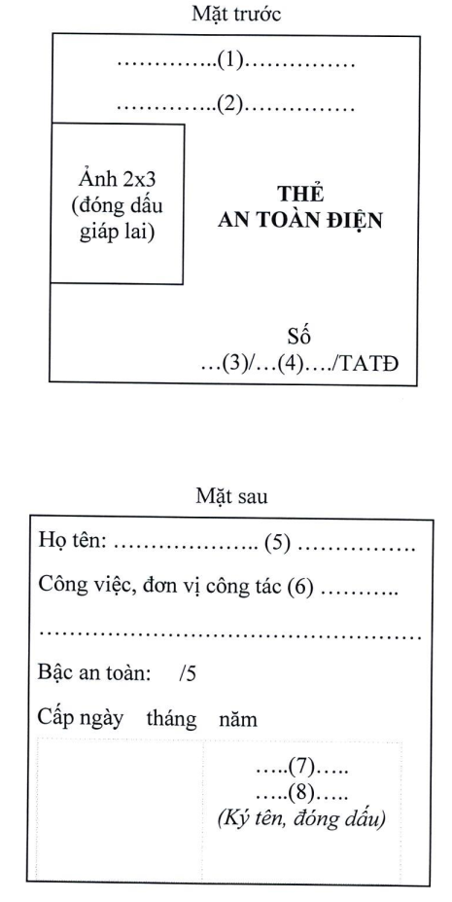
Một số quy định cụ thể:
1. Kích thước (85x53)mm, nền cả hai mặt màu vàng nhạt.
2. Quy định về viết thẻ:
(1): Tên cơ quan cấp trên của đơn vị cấp thẻ (nếu có);
(2): Tên đơn vị cấp thẻ;
(3): Số thứ tự Thẻ an toàn do đơn vị cấp thẻ cấp theo thứ tự từ 01 đến n, số thứ tự thẻ của mỗi người lao động được giữ nguyên sau mỗi lần cấp lại thẻ;
(4): Chữ viết tắt của đơn vị cấp thẻ;
(5): Họ tên của người được cấp thẻ;
(6): Công việc hiện đang làm của người được cấp thẻ (vận hành, thí nghiệm, xây lắp...) tại (ghi tên đơn vị công tác);
(7): Chức vụ của người cấp thẻ;
(8): Chữ ký của người cấp thẻ và dấu của đơn vị cấp thẻ.
3. Phông chữ:
a) Tại các vị trí (1), (2), (7) sử dụng phông chữ Arial, cỡ chữ 12, kiểu chữ in hoa có dấu, màu đen;
b) Các chữ “Thẻ an toàn điện” sử dụng phông chữ Arial, cỡ chữ 22, kiểu chữ in hoa, đậm, có dấu, màu đỏ;
c) Các nội dung còn lại sử dụng phông chữ Arial, cỡ chữ 12, kiểu chữ in thường, có dấu, màu đen.
PHỤ LỤC II
MẪU BIỂN BÁO AN TOÀN ĐIỆN
(Đơn vị đo: mm)
(Ban hành kèm theo Thông tư số 05/2021/TT-BCT ngày 02 tháng 8 năm 2021 của Bộ trưởng Bộ Công Thương)

TT | Nội dung | Hình
1 | Biển cấm
 | Cấm trèo! Điện cao áp nguy hiểm chết người | Hình 1a, 1b
 | Cấm vào! Điện cao áp nguy hiểm chết người | Hình 2
 | Cấm lại gần! Có điện nguy hiểm chết người | Hình 3
 | Cấm đóng điện! Có người đang làm việc | Hình 4
2 | Biển cảnh báo
 | Dừng lại! Có điện nguy hiểm chết người | Hình 5
 | Cáp điện lực | Hình 6
3 | Biển chỉ dẫn
 | Làm việc tại đây | Hình 7
 | Vào hướng này | Hình 8
 | Đã nối đất | Hình 9

Mẫu số 01. Biển cấm
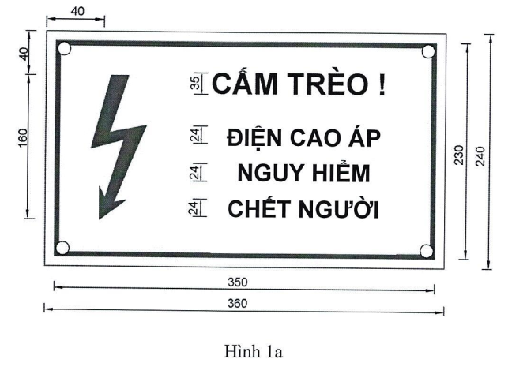
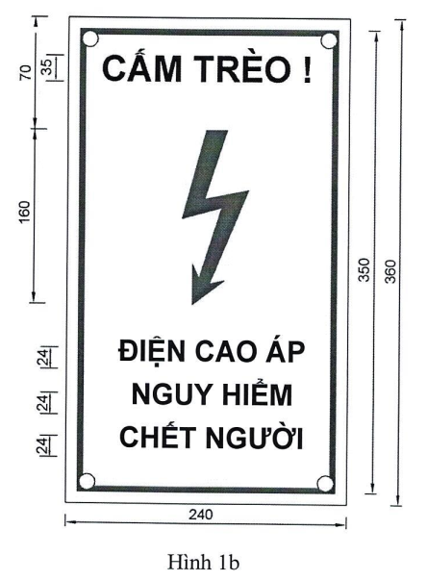
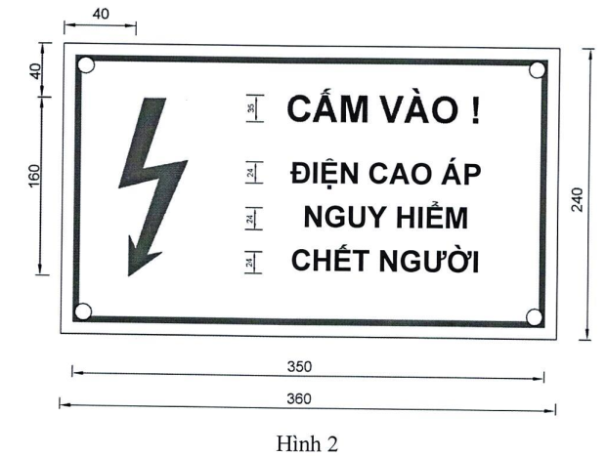
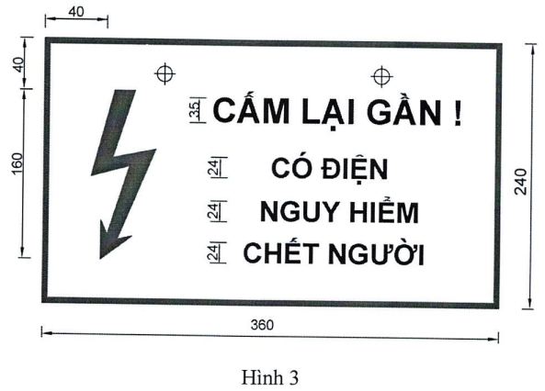
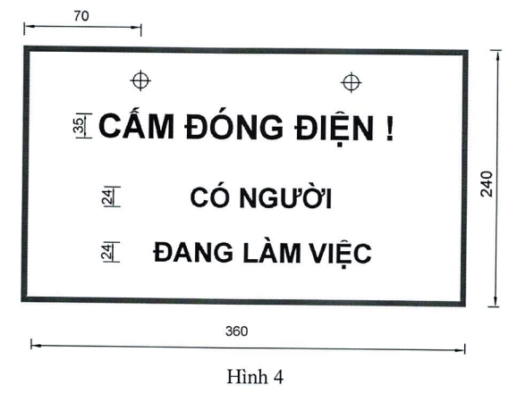

Mẫu số 02. Biển cảnh báo
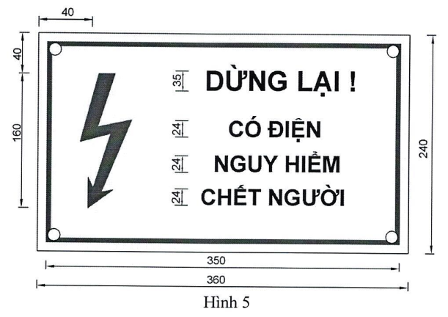
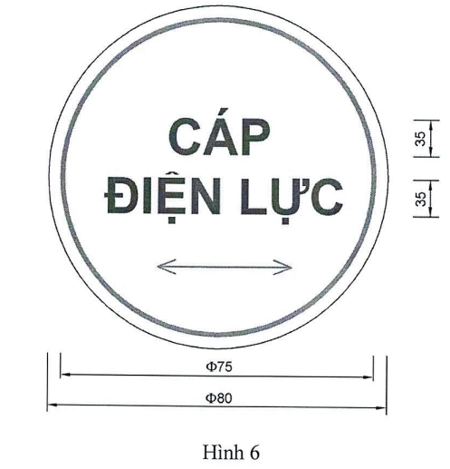
Mẫu số 03. Biển chỉ dẫn
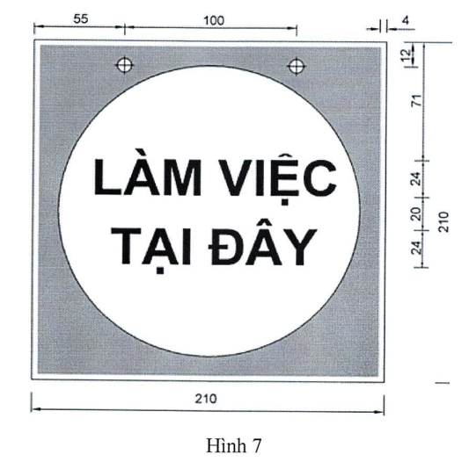
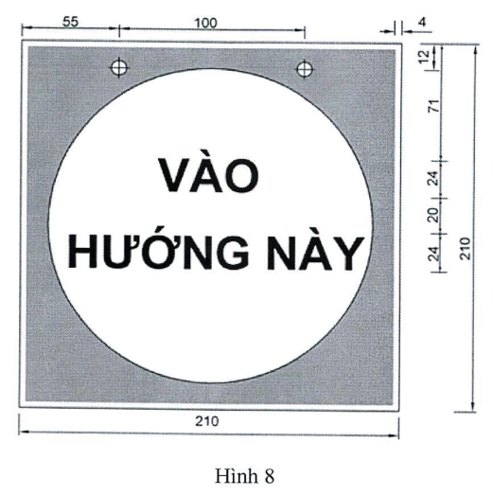
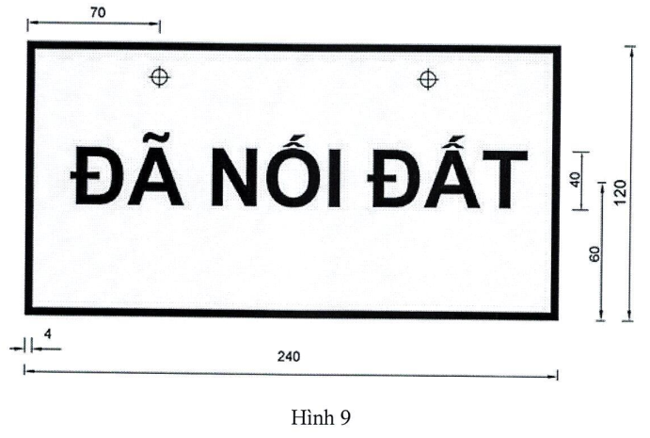

PHỤ LỤC III
MẪU VĂN BẢN ĐỀ NGHỊ
(Ban hành kèm theo Thông tư số 05/2021/TT-BCT ngày 02 tháng 8 năm 2021 của Bộ trưởng Bộ Công Thương)

TT | Nội dung | Mẫu
1 | Giấy đề nghị | Số 01
2 | Phiếu hẹn khảo sát | Số 02
3 | Biên bản thỏa thuận | Số 03
4 | Đơn đề nghị xác minh lại | Số 04

Mẫu số 01. Giấy đề nghị

CỘNG HÒA XÃ HỘI CHỦ NGHĨA VIỆT NAM
Độc lập - Tự do - Hạnh phúc
_________________________

GIẤY ĐỀ NGHỊ
Thỏa thuận biện pháp bảo đảm an toàn khi xây dựng (hoặc cải tạo) và sử dụng nhà ở, công trình trong hành lang bảo vệ an toàn đường dây điện cao áp trên không

Kính gửi: (Ghi tên đơn vị quản lý vận hành đường dây điện trên không)

(Ghi tên, địa chỉ trụ sở chính, số điện thoại liên hệ của tổ chức/Họ tên, số điện thoại liên hệ của cá nhân có nhu cầu) là chủ sở hữu/chủ sử dụng (đối với nhà ở, công trình có nhu cầu cải tạo) hoặc chủ sử dụng hợp pháp (đối với đất có nhu cầu cần xây dựng mới nhà ở, công trình)
Có nhà, công trình tại địa chỉ .... (hoặc đất tại thửa... tờ bản đồ số....) nằm trong hành lang bảo vệ an toàn đường dây.............................
Do có nhu cầu xây dựng (hoặc cải tạo) nhà ở công trình trong hành lang bảo vệ an toàn đường dây, (Ghi tên tổ chức/Cá nhân) đề nghị (Ghi tên đơn vị quản lý vận hành đường dây điện trên không) thỏa thuận về biện pháp bảo đảm an toàn trong quá trình xây dựng (hoặc cải tạo), sử dụng nhà ở, công trình này.
(Ghi tên tổ chức/Cá nhân) cam kết thực hiện đúng, đầy đủ các quy định của pháp luật về bảo vệ an toàn công trình lưới điện cao áp trong suốt quá trình xây dựng (hoặc cải tạo) và sử dụng nhà ở, công trình nói trên./.

..., ngày ... tháng ... năm ...
Tổ chức/Cá nhân đề nghị
(Ký, ghi rõ họ tên)

Mẫu số 02. Phiếu hẹn khảo sát

Tên cơ quan, tổ chức chủ quản trực tiếp  Tên cơ quan, tổ chức ban hành văn bản | CỘNG HÒA XÃ HỘI CHỦ NGHĨA VIỆT NAM  Độc lập - Tự do - Hạnh phúc  ________________________  Tên địa danh, ngày ... tháng .... năm ......

PHIẾU HẸN KHẢO SÁT

Kính gửi: (Ghi tên tổ chức/Cá nhân có Giấy đề nghị)

Địa chỉ:............................................................
Ngày... tháng ... năm..., (Ghi tên cơ quan, tổ chức ban hành văn bản) đã nhận được Giấy đề nghị ngày ... tháng ... năm ... của (Ghi tên tổ chức/Cá nhân) về việc thỏa thuận các biện pháp bảo đảm an toàn khi xây dựng mới (hoặc cải tạo) và sử dụng nhà ở, công trình trong hành lang bảo vệ an toàn đường dây điện trên không.
(Ghi tên cơ quan, tổ chức ban hành văn bản) kính báo để ông (bà) được biết: ...giờ, ngày ... tháng... năm ... nhóm công tác của chúng tôi do ông (bà) .......................... số điện thoại ................. sẽ đến khảo sát hiện trường nơi xây dựng (hoặc cải tạo) nhà ở, công trình.
Vậy đề nghị ông (bà) hoặc người đại diện của ông (bà) có mặt để phối hợp với chúng tôi trong việc khảo sát hiện trường, thỏa thuận các biện pháp bảo đảm an toàn trong quá trình xây dựng (hoặc cải tạo) và sử dụng nhà ở, công trình này./.

..., ngày... tháng... năm ...
Lãnh đạo bộ phận giải quyết
(Ký và ghi rõ họ tên)

Mẫu số 03. Biên bản thỏa thuận
CỘNG HÒA XÃ HỘI CHỦ NGHĨA VIỆT NAM
Độc lập - Tự do - Hạnh phúc
________________________

BIÊN BẢN THỎA THUẬN
V/v thỏa thuận biện pháp bảo đảm an toàn khi..............
(1) .......................... trong hành lang bảo vệ an toàn đường dây .................. (2) ..........................................

Căn cứ giấy đề nghị ngày tháng năm của (3)
Căn cứ kết quả khảo sát ngày tháng năm của (4)..
Căn cứ Thông tư số /TT-BCT ngày .... tháng .... năm .... của Bộ
Công Thương quy định về ............... (4) ................. và .......... (3) .................. thỏa thuận về biện pháp bảo đảm an toàn khi ............... (1) .................... trong hành lang bảo vệ an toàn đường dây ......... (2) ..............với những nội dung sau:
I. THỜI GIAN
Từ lúc .... giờ .... phút ngày tháng .... năm
II. ĐỊA ĐIỂM
.........................................................................................................................
III. THÀNH PHẦN
1. Đại diện (4)
Ông (bà): Chức vụ:
Ông (bà): Chức vụ:
2. Đại diện (3)
Ông (bà): Chức vụ:
Ông (bà): Chức vụ:
IV. NỘI DUNG THỎA THUẬN
1. Theo hồ sơ và kết quả khảo sát đường dây ................ (2) ................ (4) ................ thông báo cho .......... (3) ............... tình trạng kỹ thuật của đường dây .............. (2) .................. như sau:
a) Dây dẫn: (5)
b) Dây chống sét (nếu có): (6)
c) Cách điện: (7)
d) Xà: (8) . ..............
đ) Cột: (9)
e) Móng cột: (10)
g) Dòng điện cực đại chảy qua đoạn dây dẫn: (11)
2. Căn cứ (12) (4) đồng ý cho (3) .... được ................ (1) .............. nếu .... (3) .................. đáp ứng được các điều kiện sau:
a) Đối với đường dây: (13) ;
b) Đối với công trình của (2): (14) ;
c) Trong khi sử dụng công trình: (15)
3. Các thỏa thuận khác (nếu có):
4. Các ý kiến khác (nếu có):
Biên bản này được lập xong lúc ... giờ ... phút... ngày ... tháng ..... năm ..... và được viết thành ... bản có giá trị như nhau, mỗi bên giữ ... bản./.

ĐẠI DIỆN ........ (3) .............  (Ký tên, đóng dấu, ghi rõ họ tên) | ĐẠI DIỆN ........ (4) .............  (Ký tên, đóng dấu, ghi rõ họ tên)

Hướng dẫn thực hiện:
(1): Ghi rõ cải tạo hay xây dựng mới.
(2): Tên đường dây.
(3): Tên tổ chức, cá nhân có nhu cầu (1).
(4): Tên đơn vị quản lý vận hành đường dây (2).
(5), (6): Ghi loại dây; tình trạng dây có bị sờn xước hay không, nếu có thì mức độ sờn xước; riêng với dây dẫn còn phải có thông tin về số mối nối trên một dây trong khoảng cột, khoảng cách từ dây dẫn đến mặt đất.
(7): Chủng loại vật cách điện, hiện đang mắc đơn hay kép.
(8): Loại xà, tình trạng kỹ thuật của xà.
(9): Loại cột, tình trạng cột, cột đơn hay kép;
(10): Loại móng cột, tình trạng kỹ thuật của móng cột, tình trạng sạt lở xung quanh móng cột;
(11): Trị số dòng điện lớn nhất của đường dây ở chế độ vận hành thường xuyên.
(12): Là các điều khoản của các văn bản quy phạm pháp luật quy định điều kiện về kỹ thuật, an toàn mà (3) phải chấp hành khi thực hiện (1) và trong suốt quá trình sử dụng công trình.
(13): Những điều kiện đường dây chưa đáp ứng được để cho nhà ở, công trình được tồn tại trong hành lang an toàn, (3) phải cải tạo, sửa chữa.
(14): Những điều kiện đối với nhà ở, công trình của (3) phải đáp ứng để được tồn tại trong hành lang an toàn.
(15): Những điều kiện mà (3) phải đáp ứng trong suốt quá trình sử dụng nhà ở, công trình.
PHỤ LỤC IV
MẪU BÁO CÁO
(Ban hành kèm theo Thông tư số 05/2021/TT-BCT ngày 02 tháng 8 năm 2021 của Bộ trưởng Bộ Công Thương)

TT | Nội dung | Mẫu
1 | Báo cáo nhanh tai nạn điện | Số 01
2 | Báo cáo vi phạm đối với hành lang bảo vệ an toàn lưới điện cao áp | Số 02
3 | Báo cáo định kỳ tai nạn điện | Số 03

Mẫu số 01. Báo cáo nhanh tai nạn điện
Tên cơ quan, tổ chức chủ quản trực tiếp  Tên cơ quan, tổ chức ban hành văn bản | CỘNG HÒA XÃ HỘI CHỦ NGHĨA VIỆT NAM  Độc lập - Tự do - Hạnh phúc  ________________________  Tên địa danh, ngày ... tháng .... năm ......

BÁO CÁO NHANH TAI NẠN ĐIỆN

Thời điểm xảy ra tai nạn: ...................................................................................
Địa điểm xảy ra tai nạn: ....................................................................................
Thời tiết: ............................................................................................................
Tên nạn nhân: ................................... Giới tính: ........... Năm sinh:...................
Trú quán: ...........................................................................................................
Nghề nghiệp: .....................................................................................................
Tóm tắt diễn biến vụ việc: .................................................................................
Mức độ thiệt hại: ...............................................................................................
Nguyên nhân sơ bộ: ...........................................................................................
Biện pháp đã khắc phục: ...................................................................................
Hướng giải quyết tiếp theo: ..............................................................................
(Ghi tên cơ quan, tổ chức ban hành văn bản) báo cáo./.

Nơi nhận:  - .............;  - .............;  - Lưu: | Lãnh đạo cơ quan, tổ chức ban hành văn bản  (Ký tên, đóng dấu)
Mẫu số 02. Báo cáo vi phạm đối với hành lang bảo vệ an toàn lưới điện cao áp
BÁO CÁO VI PHẠM ĐỐI VỚI HÀNH LANG BẢO VỆ AN TOÀN LƯỚI ĐIỆN CAO ÁP

Stt | Đơn vị trực thuộc | Cấp điện áp (kV) | Tổng số vụ vi phạm |  |  |  |  | Phân loại vụ vi phạm tồn cuối kỳ báo cáo  (Vi phạm Điều 12, Điều 13,... NĐ 14/2014/NĐ-CP Điều ... Luật điện lực,...)
Stt | Đơn vị trực thuộc | Cấp điện áp (kV) | Tồn đầu kỳ báo cáo | Phát sinh tăng trong kỳ báo cáo | Giảm trong kỳ do cải tạo lưới điện | Giảm trong ký do xử lý khác | Tồn cuối kỳ báo cáo | (Ghi vi phạm Điều... của Văn bản QPPL...) |  |  |  |  | (Ghi vi phạm Văn bản QPPL...)
 |  |  |  |  |  |  |  | Khoản ... | Khoản ... | Khoản ... | Khoản ... | ... | Điều ... | ....
1 | 2 | 3 | 4 | 5 | 6 | 7 | 8=4+5-6-7 | 9 | 10 | 11 | 12 | ... | ... | ....
I | Đường dây điện trên không
1 |  | 6
 |  | 10
 |  | ....
2 |  | ....
 | Cộng (Theo cấp điện áp) | 6  10  ....
II | Đường cáp điện ngầm
1 |  | 6
 |  | ...
2 |  | ...
 | Cộng (Theo cấp điện áp) | 6  10  ....

Đơn vị báo cáo
(Ký tên, đóng dấu)

Mẫu số 03. Báo cáo định kỳ tai nạn điện
BÁO CÁO ĐỊNH KỲ TAI NẠN ĐIỆN
(Tính từ ngày... tháng... năm đến ngày... tháng... năm ...)

TT | Đơn vị - địa phương có tai nạn | Họ và tên nạn nhân | Tuổi | Nghề nghiệp, bậc thợ | Ngày, giờ xảy ra tai nạn, điện áp gây tai nạn | Nơi xảy ra tai nạn | Nguyên nhân, diễn biến | Tình trạng (nhẹ, nặng, chết) | Tổng số ngày nghỉ vì tai nạn

Đơn vị báo cáo
(Ký tên, đóng dấu)

